CC-0508W/CC-1008W/CC-2008W粘度计专用恒温循环器：

- 产品特点:
- CIT及时降温技术即使在高温也可直接启动压缩机降温。
- 低液位保护，防止干烧；
- 硬件超温保护，用户可通过旋钮设置保护温度，在设备程序失效的情况下，依然可以超温保护，避免干烧, 符合DIN12876标准III级，可使用可燃性浴液。；
- 可移动式外部温度探头，配合先进的PID TAC控制技术，Cascade级联控制技术，和浴槽内外温差锁控制技术，可精确控制浴槽外部物料温度；
- 免维护压力/ 吸力泵，耐纤维和金属颗粒物质，同时可对浴液进行水平和垂直两个方向的搅拌，使搅拌更加均匀, 泵压力和流量自动适应外负载；
- 和液体或蒸汽接触的零件采用高性能不锈钢和高性能塑料。
- Pt100温度传感器，可进行两点和多点温度校准
- 可内循环，内循环标配有两种不同高度的样品杯托架，适用不同的样品杯在浴槽内的恒温和粘度测试；
- 可外循环，实现对粘度计的水浴夹套进行恒温，适用于粘度计在浴槽外的水浴夹套内进行样品粘度测试；
- 水槽盖可选配不同的结构形式，适用于不同品牌的粘度计测试；
- 粘度计可放置在机器旁进行测试，也可以放置在机器上面进行测试；
- 蜂鸣器可设置无声或者有声
- 多种操作模式可选，意外断电可自动恢复。
  - 模式1：当设备运行中电源断开，下次上电设备处于正常停止状态，设定值可以更改。
  - 模式2：当设备运行中电源断开，下次上电设备将自动运行，设定值可以更改。
  - 模式3：当设备运行中电源断开，下次上电设备将自动运行，设定值不能更改。
- 可选智能控制功能：多种接口（RS485、RS232），实现远程通讯，控制设备的启停。
- 可选0-10V或者4-20mA模拟信号的输入，可用于外部智能设备控制仪器的启停。
- 设备序列号可通过软件可查

- 产品应用

- 转子粘度计、旋转式粘度计、锥板粘度计在浴槽内进行样品粘度测试。
- 转子粘度计、旋转式粘度计、锥板粘度计在浴槽外的水浴夹套内进行样品粘度测试。

产品主要技术参数

产品型号 | [-] | CC-0508W | CC-1008W |  | CC-2008W
工作温度范围 | [°C] | -5...150 | -10...150 |  | -20...150
温度稳定性 | [±K] | ±0.01～0.05 |  | ±0.01～0.05 | ±0.01～0.05
温度显示 | [-] | LED |  | LED | LED
显示精度 | [°C] | 0.01 |  | 0.01 | 0.01
温度控制方式 | [-] | 智能PID |  | 智能PID | 智能PID
控制温度传感器 | [-] | PT 100 |  | PT 100 | PT 100
加热功率 | [W] | 2000 |  | 2000 | 2000
制冷量(10°C) | [W] | 300 |  | 300 | 300
泵类型 | [-] | 压力/吸力泵 |  | 压力/吸力泵 | 压力/吸力泵
泵最大压力 | [bar] | 0.2 |  | 0.2 | 0.2
泵最大吸力 | [bar] | 0.1 |  | 0.1 | 0.1
泵最大流量 | [L/min] | 12 |  | 12 | 12
泵连接接口 | [-] | M16x1 |  | M16x1 | M16x1
水槽容积 | [L] | 8 |  | 8 | 8
开口尺寸(WxDxH) | [mm] | 175x145x150 |  | 175x145x150 | 175x145x150
外形尺寸(WxDxH) | [mm] | 415X410X426 |  | 415X410X426 | 415X410X426
仪器固定方式 | [-] | 台式 |  | 台式 | 台式
允许连续运转 | [%] | 100 |  | 100 | 100
允许环境温度 | [°C] | 5..32 |  | 5..32 | 5..32
允许相对湿度 | [%] | 80 |  | 80 | 80
电源电压/频率 | [V] | 200...230  VAC/50Hz |  | 200...230  VAC/50Hz | 200...230  VAC/50Hz

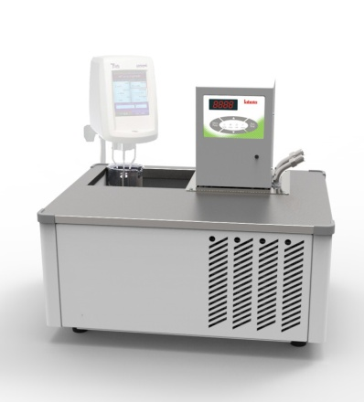
参考图片

